滇池学院理工学院
实验报告

课程名称 移动开发技术
课程性质 专业必修
实验名称 点餐页面制作
实验时间 2025 年 12 月 日 第 7 8 节
年级 2022级 专业班级 软件工程5班
姓名 周炜杰 学 号 20229923155

评分



教师签名

- 实验目的
知识与理论层面：深入理解移动应用，特别是微信小程序的开发流程与核心架构。掌握其特有的视图层（WXML/WXSS）与逻辑层（JavaScript）分离的开发模式，熟悉小程序的生命周期、路由机制及组件化开发思想。
技术实践层面：获得完整的全栈开发实践体验。具体包括：
前端：运用微信开发者工具，实现用户界面（UI）的构建、数据绑定、事件处理以及页面间导航。
后端（模拟或基础实现）：设计并实现简单的数据模型（如菜品、订单），利用小程序云开发或本地模拟数据完成对菜品信息的增删改查（CRUD）操作，并理解前后端数据交互（如wx.request API或云函数调用）的基本原理。
能力培养层面：培养将产品需求转化为技术方案的系统性工程能力。从需求分析、界面原型设计到编码实现、测试调试，完成一个完整迷你项目的闭环，从而提升解决实际问题的综合开发素养。
二、知识点
- 微信小程序框架：理解小程序基于App()、Page()的应用程序注册与页面注册机制，掌握其生命周期函数（如onLoad, onShow, onReady）的应用场景。
- WXML与数据绑定：掌握WXML模板语法，包括数据绑定（{{}}）、列表渲染（wx:for）、条件渲染（wx:if）以及事件绑定（bindtap, bindchange等）。
- WXSS与样式布局：熟悉WXSS（类CSS）样式语言，掌握Flex弹性布局、rpx响应式单位在小程序界面适配中的应用。
- JavaScript逻辑交互：使用JavaScript编写页面逻辑，处理用户交互，管理本地数据（data对象），并通过setData方法实现视图层的高效更新。
- 前端与后端通信：
  - 本地数据管理：如何在小程序内组织和管理静态或动态的菜品数据、购物车数据。
  - 网络请求：若涉及服务端，需掌握wx.requestAPI的使用，进行异步数据请求，处理Promise或回调函数。
  - 云开发（若采用）：了解云数据库、云函数的基本操作，实现无需自建服务器的数据持久化与业务逻辑。
- 核心功能实现：
  - 购物车模块：实现菜品的添加、删除、数量增减、实时金额计算及状态持久化（如使用本地存储wx.setStorageSync）。
  - 订单流程：模拟从购物车生成订单、表单填写到提交确认的完整流程。

三、实验内容
实验5：点餐小程序
点餐小程序首页index.wxml页面代码
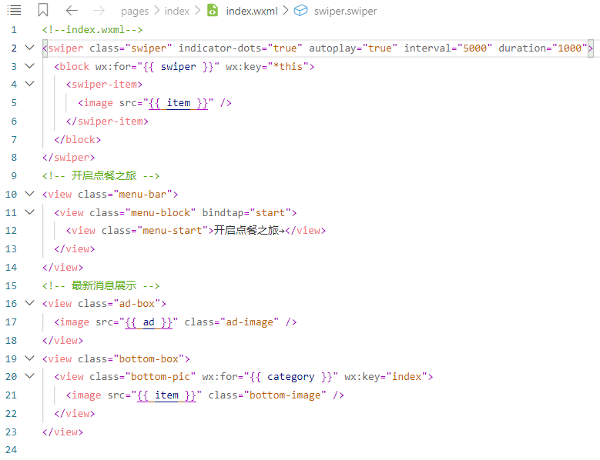
图1-1

首页样式部分代码index.wxss
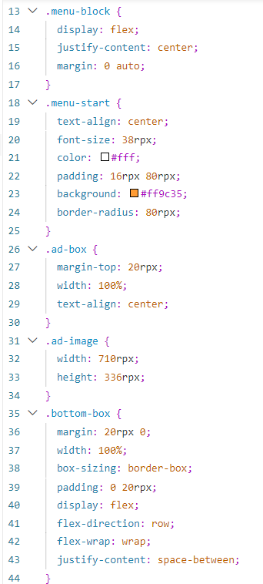

图1-2
点餐列表页面代码
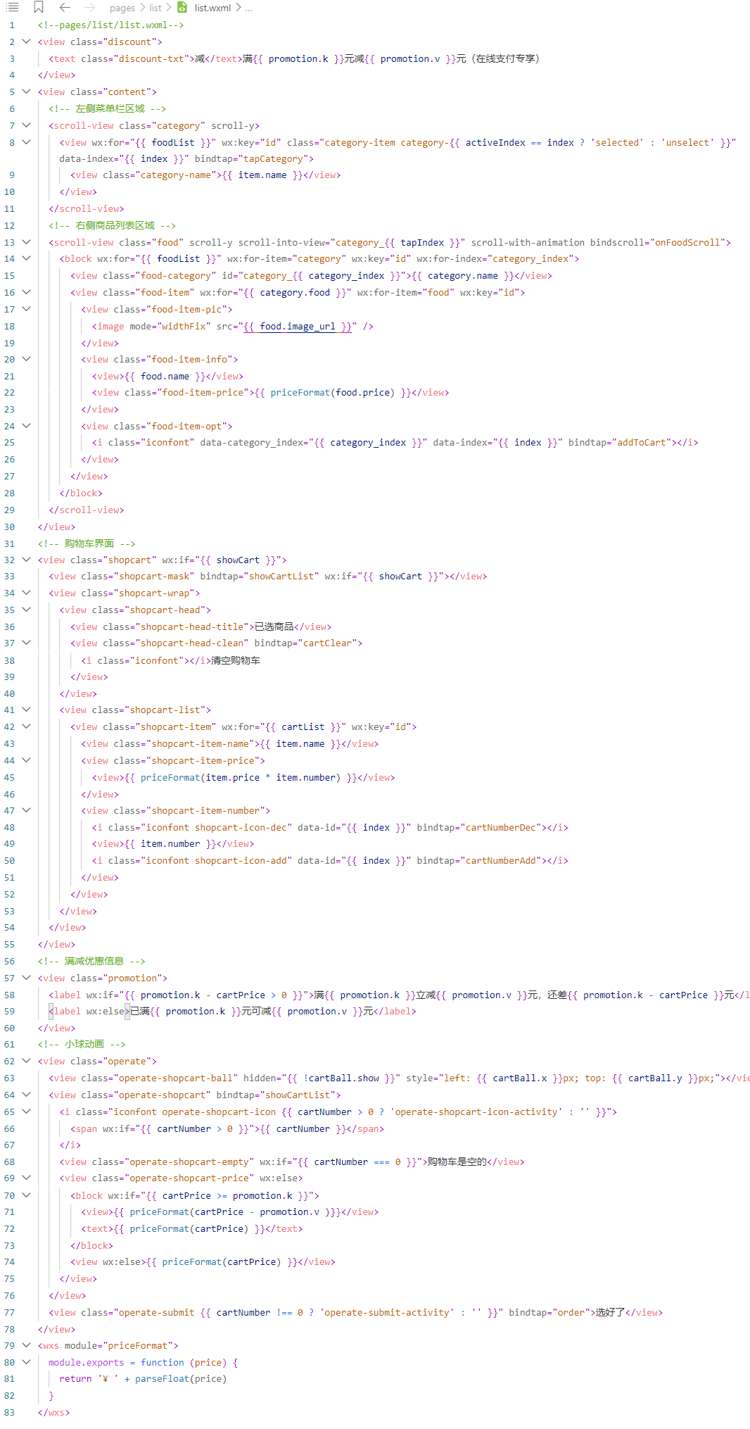
图1-3
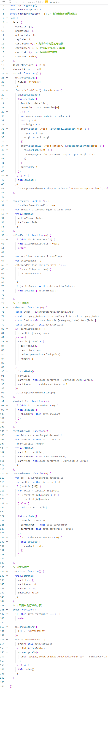
点餐列表list.js页面代码

图1-4 图 1-5

订单确认页面代码checkout.wxml
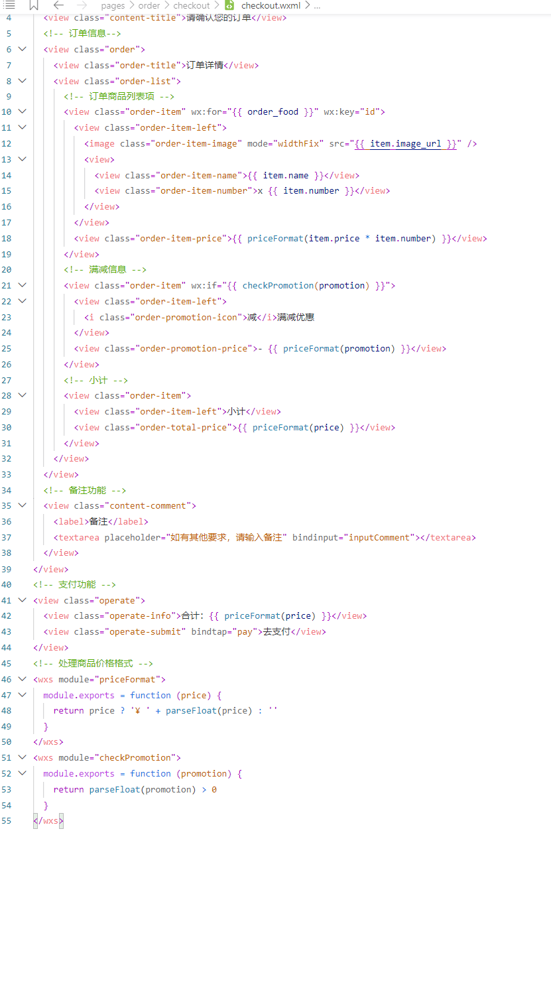

图 1-6
订单确认页面checkout.js代码
图1-7
订单确认页面样式部分代码
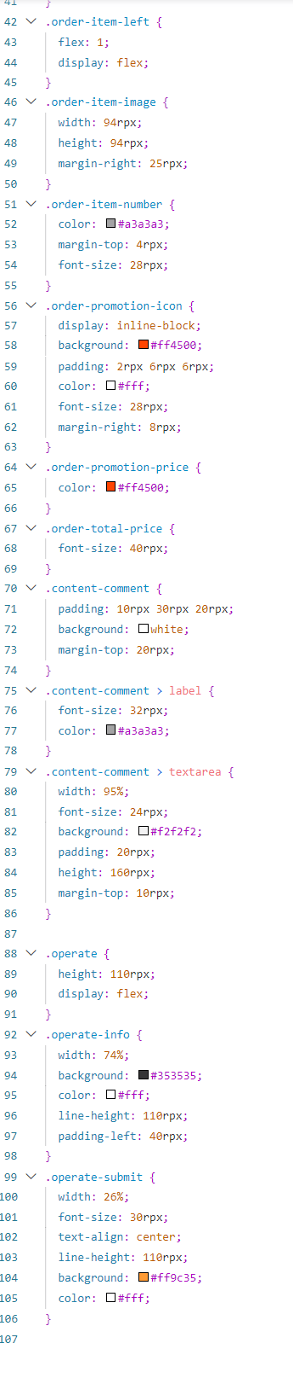

图1-8 图1-9
“我的”页面代码detail.wxml
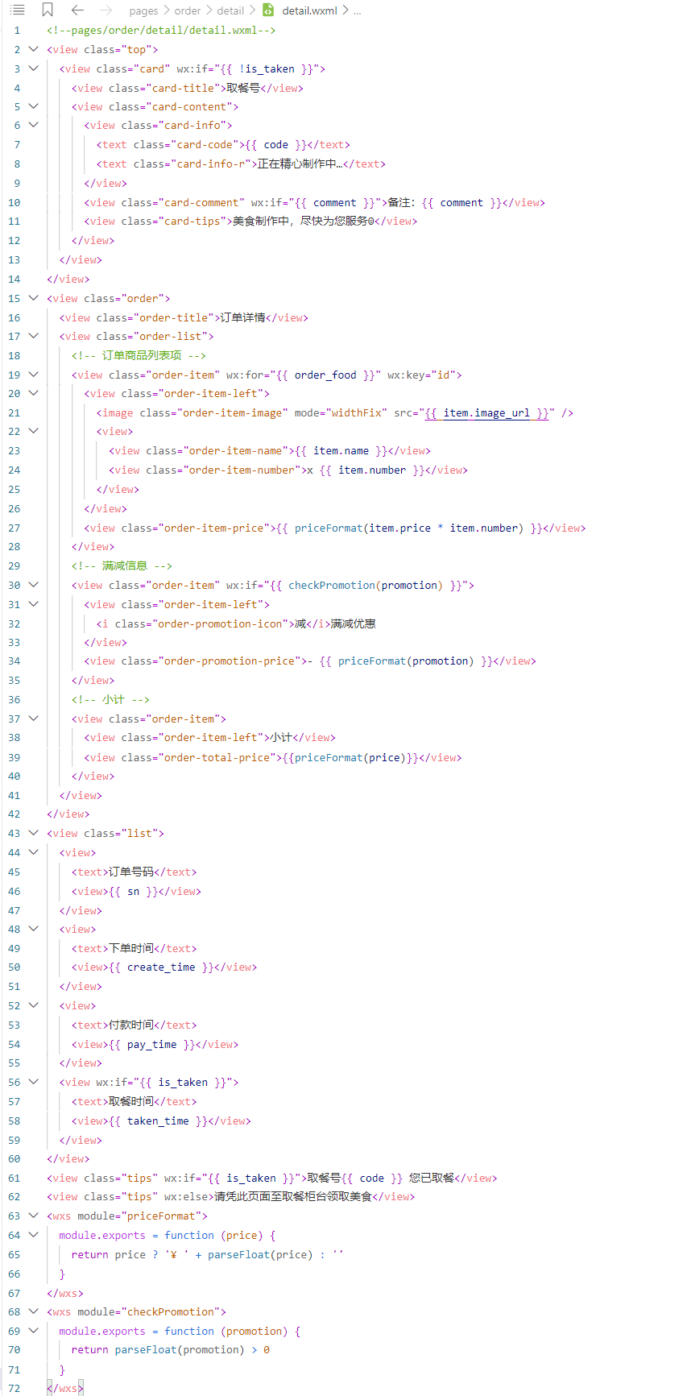
图1-10
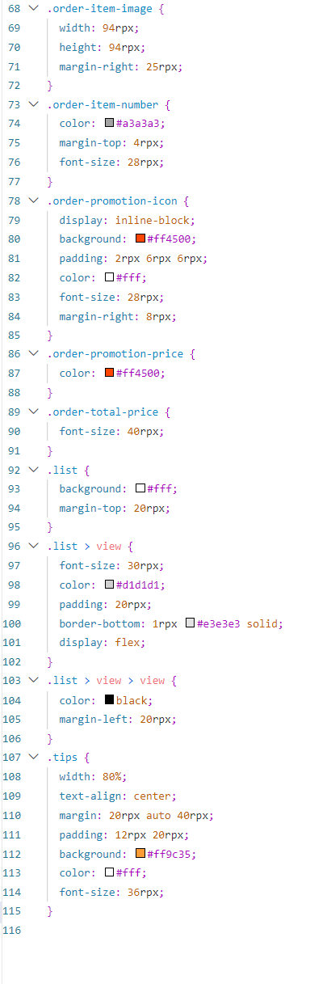
“我的”页面样式代码
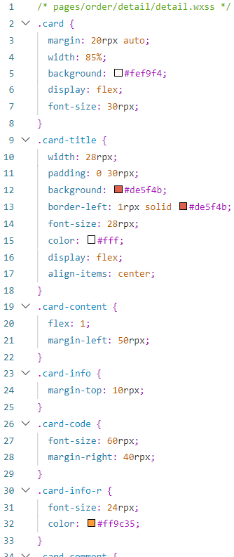
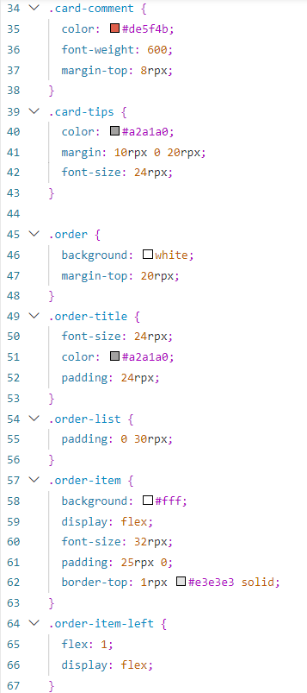

图1-11 图1-12

图1-13

四、实验结果与分析
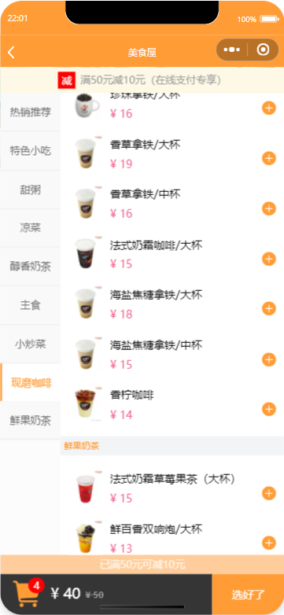
运行结果：
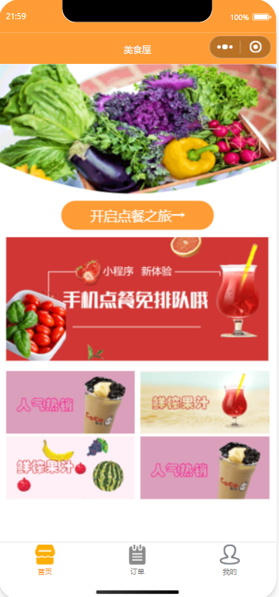

图1-14 图1-15
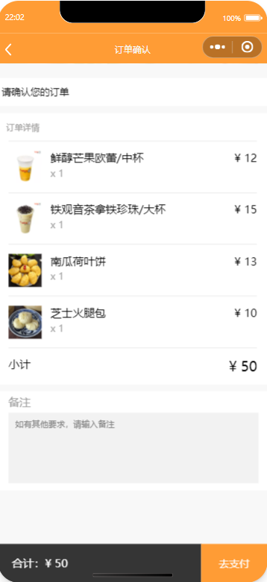
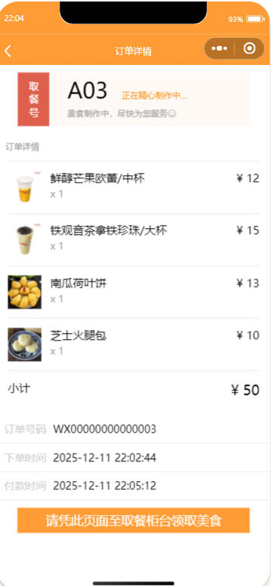

图1-16 图1-17

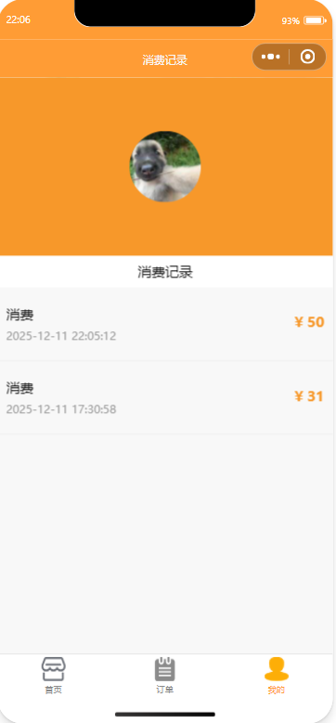
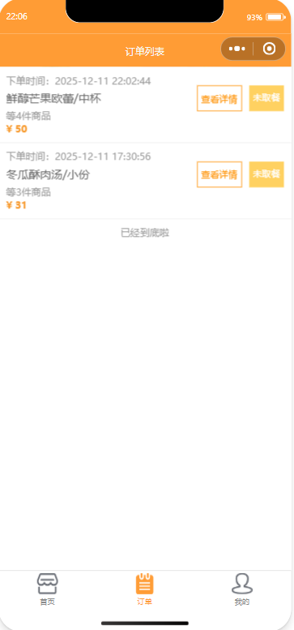

图1-18 图1-19

图1-18 图1-19
实验总结：
通过本次微信点餐小程序的开发实践，达成了实验的预期目标，获得了从理论到实践的宝贵经验。
在技术层面，我们成功将微信小程序的核心技术栈应用于实际项目。通过WXML/WXSS完成了清晰、响应式的用户界面构建，利用JavaScript实现了丰富的交互逻辑，特别是购物车状态管理和数据绑定更新机制，深刻体会到了小程序数据驱动视图的高效性。在开发过程中，对小程序的生命周期、模块化编程以及本地存储等关键技术点有了更具体和深入的理解。
在工程认知层面，本次实验是一次微型的全栈开发演练。我们从需求分析出发，经历了界面设计、逻辑编码、功能联调和测试等完整环节。这不仅锻炼了代码编写能力，更培养了系统性思考和解决问题的能力。例如，在设计数据结构时需考虑前后端的兼容性，在实现交互时需兼顾用户体验与性能。
更重要的是，本次实验揭示了理论学习与动手实践之间的紧密联系。书本上的概念如“数据绑定”、“生命周期”在解决“如何实时更新购物车总价”、“如何页面返回时保留状态”等具体问题时变得鲜活起来。我们也认识到，一个看似简单的应用，背后需要考虑诸多细节，如状态管理、异常处理、用户体验等，这些都是未来进行更复杂项目开发的基石。
综上所述，本实验不仅是微信小程序开发技术的一次成功应用，更是一次有效的软件开发全流程训练，为后续学习更前沿的移动开发技术奠定了坚实的基础。

